
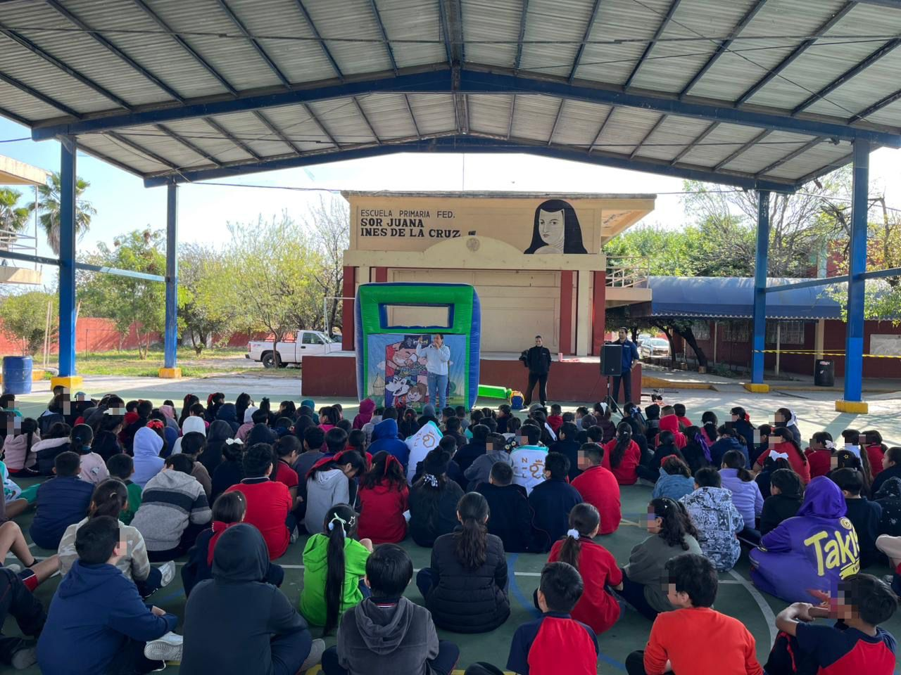
Fecha: 23 de febrero 2026
Hora: 10:00 a.m.
Asistentes: 208
Dirigido a: Escuela Prim. Sor Juana Inés De La Cruz.
Programa Infantil “Los Valores de la Transparencia”
Cuento: No te enredes en las redes

